TRƯỜNG MN DƯ HÀNG KÊNH
TỔ 5 TUỔI

KẾ HOẠCH CHỦ ĐỀ AN TOÀN TUẦN 2 “ AN TOÀN CHO BÉ” NH 25-26 KHỐI 5 TUỔI
LỚP | Thứ 2 | Thứ 3 | Thứ 4 | Thứ 5 | Thứ 6 | Ghi chú
LỚP | Ngày 6/10 | Ngày 7/10 | Ngày 8/10 | Ngày 9/10 | Ngày 10/10
5A1 | Phát triển ngôn ngữ  Trò chơi chữ cái a ă â | Phát triển nhận thức  Stem an toàn trong trường mầm non | Phát triển thể chất  Bật liên tục vào 5 ô vòng | Phát triển thẩm mỹ  Bé làm khẩu trang | Phát triển nhận thức  Số 7 (tiết 1)
5A2 | Phát triển nhận thức  An toàn trong khi ăn | Phát triển ngôn ngữ  Thơ: An toàn cho bé | Phát triển thể chất  Đi nối bàn chân tiến lùi | Phát triển ngôn ngữ  Trò chơi chữ cái o ô ơ | Phát triển thẩm mỹ  Ca hát bé ngoan ăn uống
5A3 | Phát triển thẩm mỹ  Dự án Steam Làm khẩu trang Hand made | Phát triển TCKNXH  Kĩ năng thoát hiểm khi xảy ra hỏa hoạn | Phát triển ngôn ngữ  Trò chơi chữ cái a, ă, â | Phát triển nhận thức  Số 7( Tiết 1) | Phát triển thể chất  Đi trên ván kê dốc
5A4 | Phát triển thể chất  Bật liên tục vào vòng | Phát triển thẩm mỹ  Dự án steam làm khẩu trang | Phát triển ngôn ngữ  Trò chơi chữ cái a- ă- â | Phát triển nhận thức  Số 7( Tiết 1) | Phát triển ngôn ngữ  Truyện:Thỏ con bị ốm
5A5 | Phát triển TCXH  Bé làm gì khi bị lạc | Phát triển ngôn ngữ  Truyện sáng tạo: Ổ điện tức giận | Phát triển thể chất  Đi trên dây | Phát triển Ngôn ngữ  Thêm bớt trong phạm vi 6 | Phát triển thẩm mĩ  Bé làm khẩu trang
5A6 | Phát triển nhận thức  An toàn trong khi ăn | Phát triển ngôn ngữ  Thơ: An toàn cho bé | Phát triển thể chất  Đi nối bàn chân tiến lùi | Phát triển ngôn ngữ  Trò chơi chữ cái o ô ơ | Phát triển thẩm mỹ  Ca hát bé ngoan ăn uống

TỔ TRƯỞNG CHUYÊN MÔN
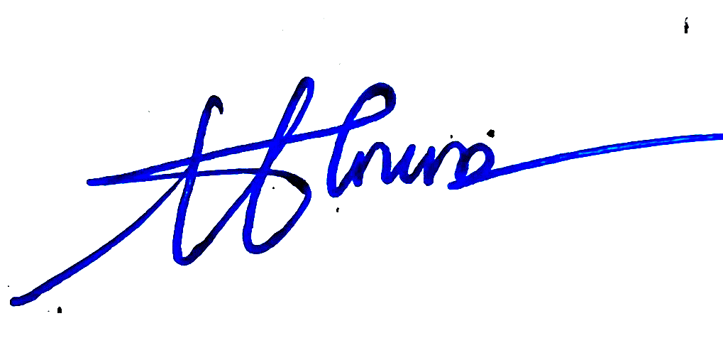

Trần Thị Thu Giang

